QUESTÃO 1:
Suposições:
- Fiz um esquema para um torneio de BASQUETE.
- Toda partida tem exatamente UM MVP, que é o jogador que marcou uma pontuação maior, que pegou mais rebotes e que deu mais assistências naquela partida.
- Cada jogador faz parte de apenas uma equipe. No meu caso, entende-se que não é possível um jogador mudar de equipe.
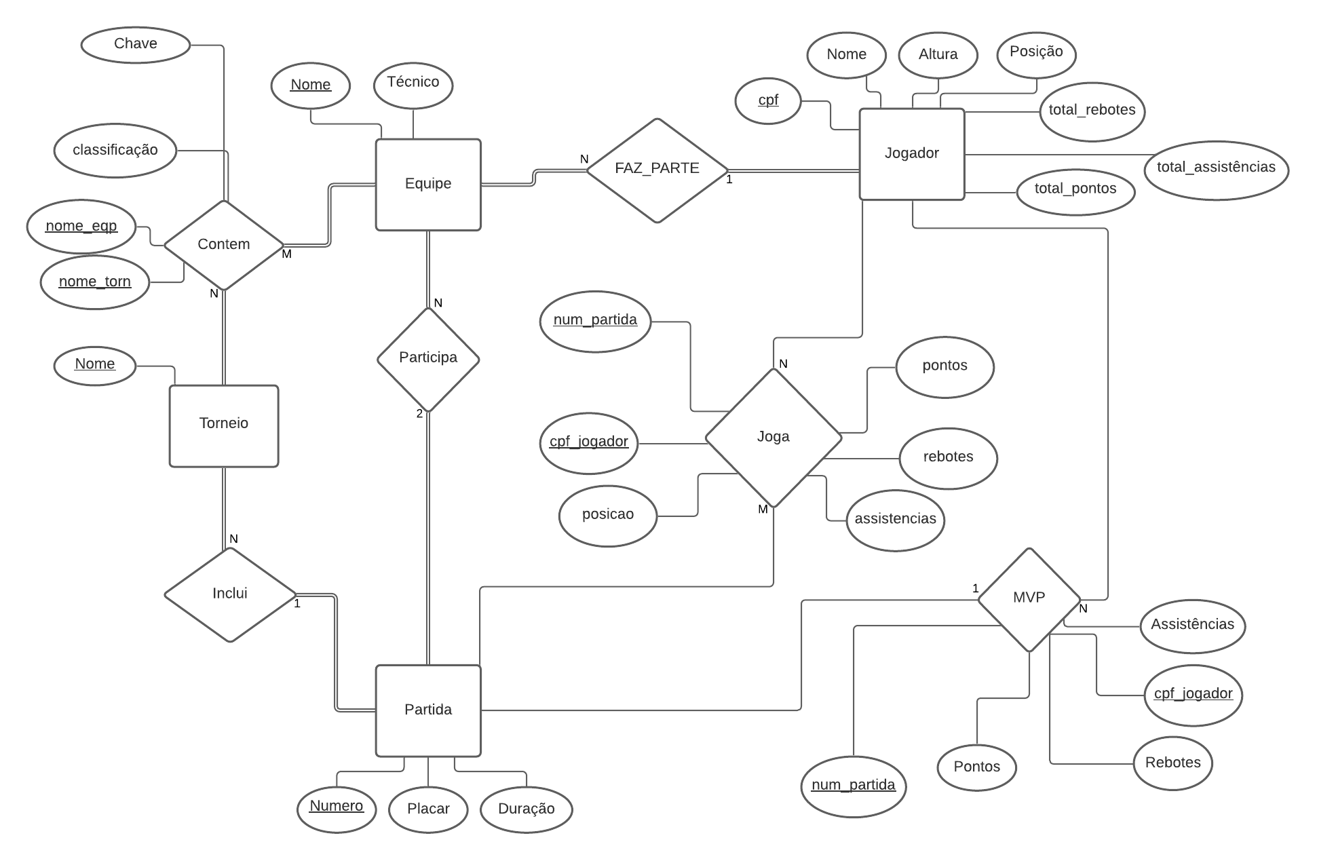
- o fim da partida, é interessante saber as estatísticas de cada jogador, resumidas em: Pontuação, Rebotes e Assistências.

LINK: https://lucid.app/lucidchart/invitations/accept/inv_defe9fae-4978-4eb7-9e1d-e28ebe821ae7

